9А класс
РУССКИЙ ЯЗЫК
1.Понятие о наречии. Значение наречий в речи. Стр.157-158 правило, стр.157, упр.213
2.Наречия, обозначающие время, место, способ действия. Стр.162 правило, упр. 221
3.Наречия, обозначающие время, место, способ действия. Стр.165, упр. 225.
4.Правописание наречий. Стр. 167, упр. 229
5.Правописание наречий с О и А на конце. Стр. 168, упр. 231.
6.Правописание наречий с О и А на конце.стр.169 , упр. 235
ЧТЕНИЕ
1.М.Горький "Песня о Соколе".Стр. 168-169 выразительно читать
2.М.Горький "Песня о Соколе".Стр. 169 отрывок наизусть.
3.Внеклассное чтение М. Горький «Мои университеты»
4.В.Маяковский. Биография 171-172 читать, вопросы.

ДОМАШНЕЕ ЗАДАНИЕ ПО МАТЕМАТИКЕ

31.01.2019 | С 89 правило № 463 (2) № 464
01.02.2019 | С 90 правило № 465 (2)№ 466
04.02.2019 | С90правило № 467 (2) №469
05.02.2019 | С91 правило № 472 (2)№477
07.02.2019 | С 91 правило №474 (2 )№ 479
08.02.2019 | С92 № 476 (2) №480 (2) № 486

Домашние задания по истории
Тема 3, стр. 162 – 167, читать, словарь
Тема 4, стр. 170 – 174, читать, словарь
Тема 5, стр. 177 – 180, читать, словарь

Биология
Влияние физического труда и спорта на развитие дыхательной системы Стр.126-128, читать
Болезни дыхательной системы и их предупреждение Стр.129-132, читать

География
подготовка презентаций

Переплётно-картонажное дело, 9 класс
31.01.19
Тема: Виды отделки переплетной крышки
Посмотрите презентацию.

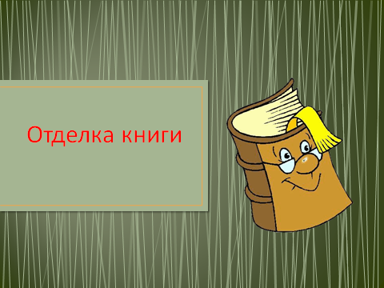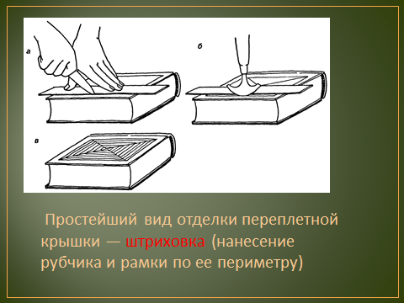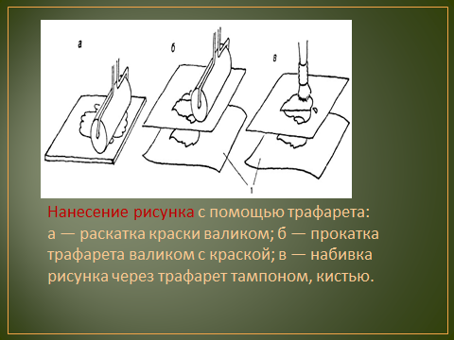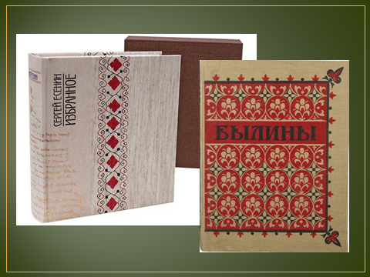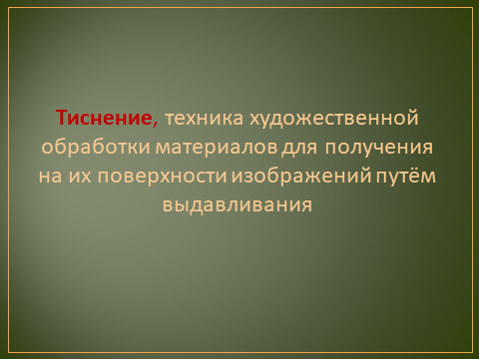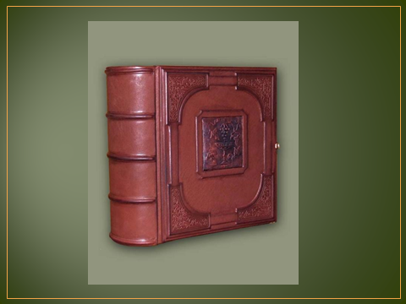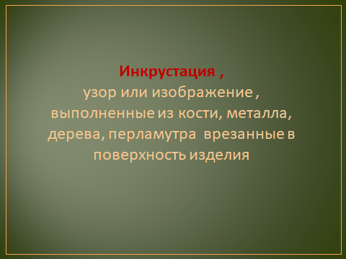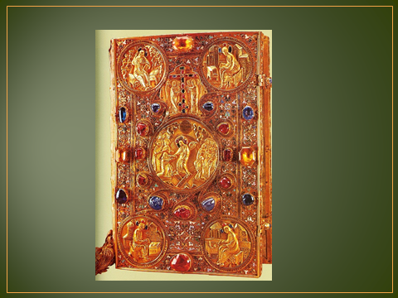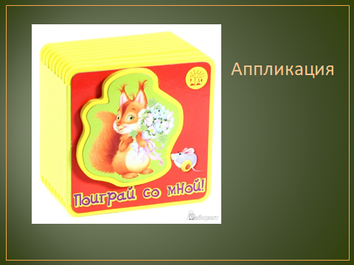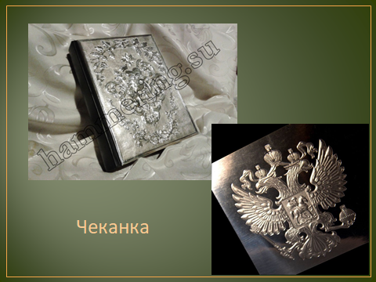
1.02.19
Тема: Тиснение: способы
Посмотрите презентацию.
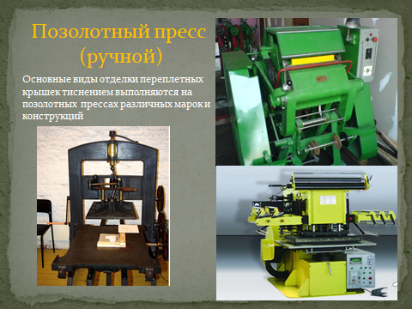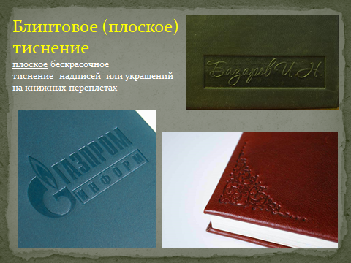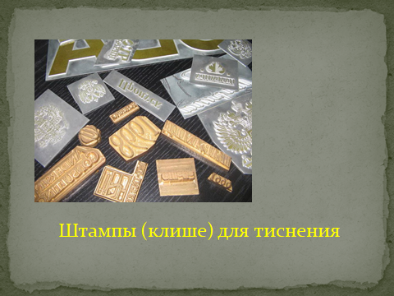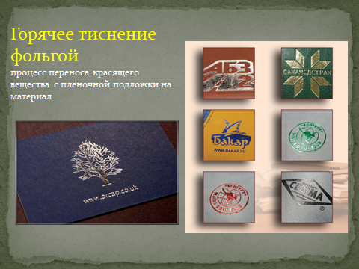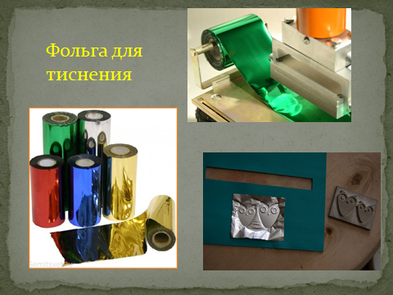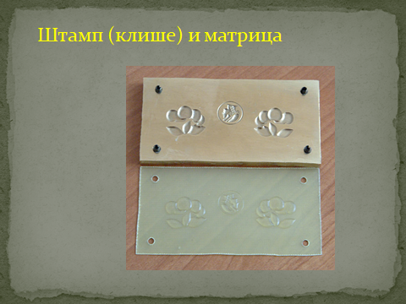

Выполните задание: Определите вид тиснения (блинтовое, конгревное,фольгой)
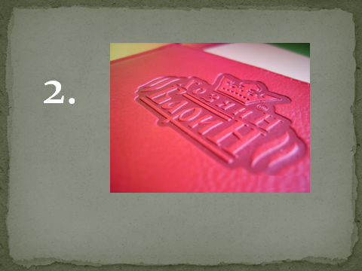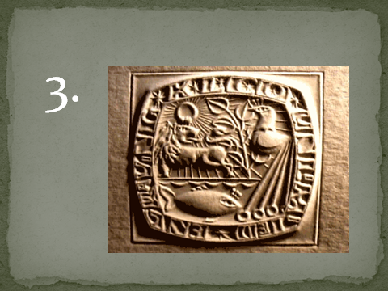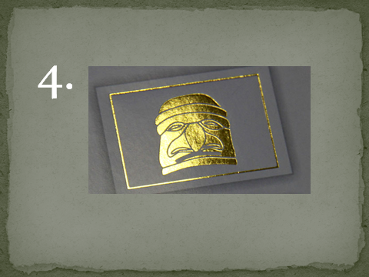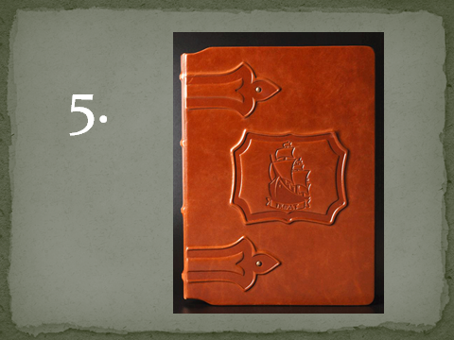
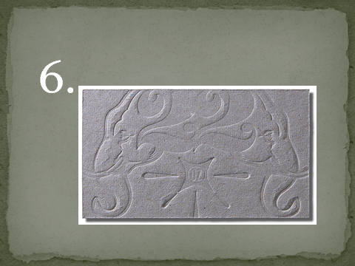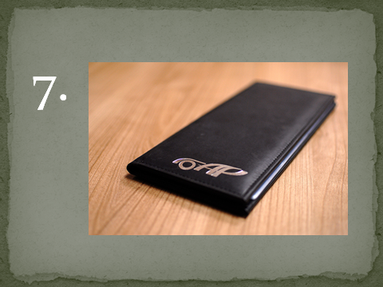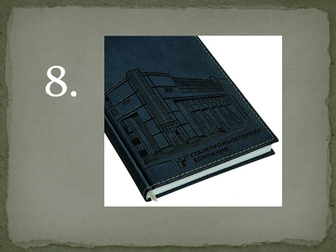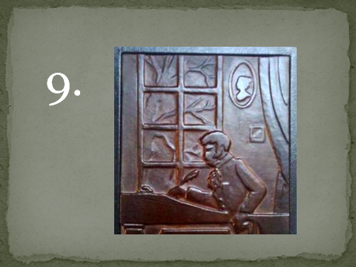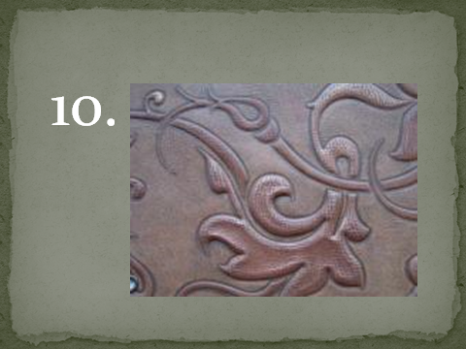

Загляните в домашнюю библиотеку, найдите книги с тиснением переплетной крышки.

4.02.19
Тема: Инструменты для тиснения
Посмотрите презентацию.

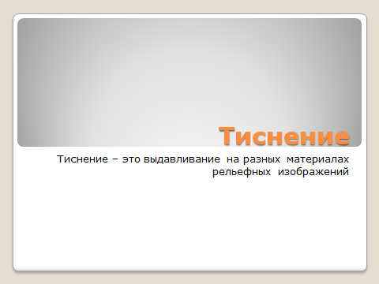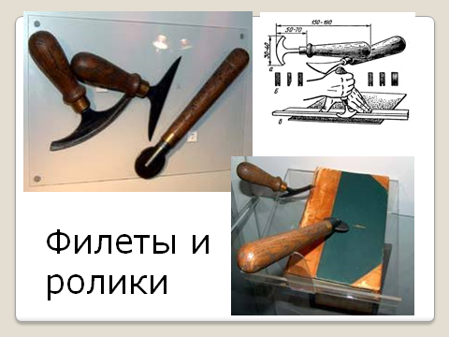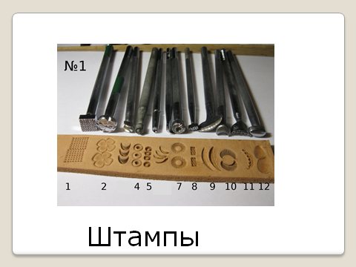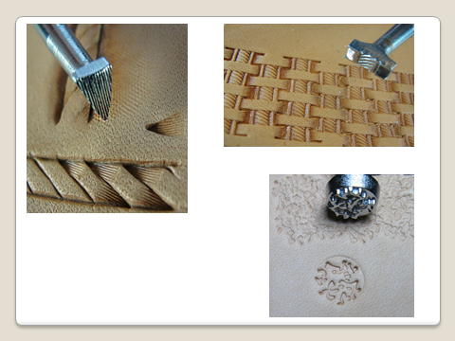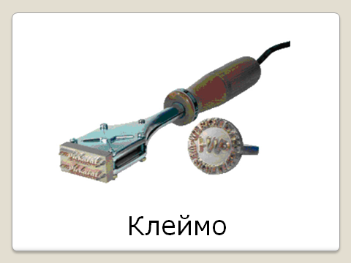

5.02.19
Тема: Позолотные прессы: устройство
Рассмотрите устройство позолотного пресса. Найдите его части:
станина – это основание позолотного пресса
неподвижная верхняя плита с электронагревателем-на ней крепятся штампы
подвижная нижняя плита - поднимается при опускании рычага
рычаг -приводится в действие вручную
маховичок -для настройки нижней плиты
выдвижной талер -на него укладывают переплетные крышки
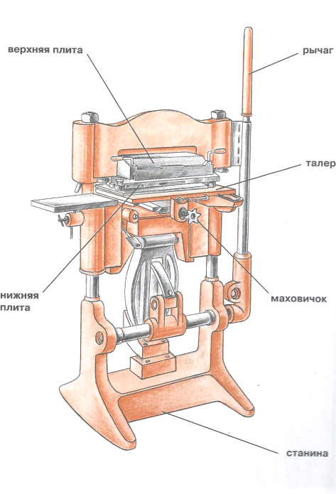
Посмотрите ролик «Тиснение переплетных крышек на позолотном прессе»
6.02.19
Тема: Позолотные прессы: правила работы
Перед началом работы:
- Надеть и застегнуть спецодежду.
2. Помнить верхняя плита горячая.
Во время работы:
- Нельзя производить тиснение на сырых папках.
- Нельзя наклоняться во время тиснения над прессом при опускании рычага.
- Производить натиск нормальным усилием, держась обеими руками за ручку рычага.
- Нельзя отпускать руку с рычага, когда он находится в нижнем положении.
ЗАПРЕЩАЕТСЯ:
- Работать на прессе, если при прикосновении к нему ощущается действие электрического тока.
- Работать на прессе при воспламенении проводов, немедленно выключить кнопку нагрева.
После окончания работы:
1. Выключить нагреватель по окончании работы.
2. Убрать рабочее место (штампы положить в отведенное место, использованную фольгу убрать).

7.02.19
Тема: Устройство, правила и приёмы работы на резаке сабельного типа
Назовите части резака сабельного типа.
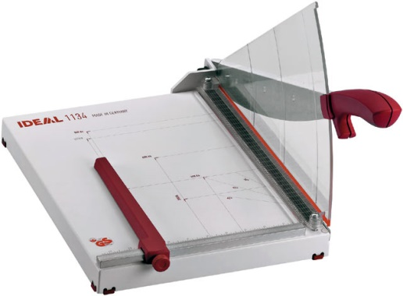
Выучите правила работы на резаке
Общие правила.
1. Удалите скобы и другие металлические предметы перед резкой.
Перед началом работы:
- Откройте нож машины, сняв замок.
Во время работы:
- Установите размер больший заданного по боковому упору с измерительной линейкой.
- Задний упор установите по линейке, зафиксируйте стопорным винтом.
- Положите лист материала на стол, притолкнув его до заднего упора.
- Опустите прижим бумаги ножным прижимом.
- Опустите нож, выполните рез.
- Опустите ножной прижим, поднимите нож, возьмите материал, переверните его и уложите на стол.
- Установите размер второго обреза по измерительной линейке.
Выполните обрез аналогично первому.
ЗАПРЕЩАЕТСЯ:
- Оставлять лезвие ножа открытым.
- Резать на машине твёрдые предметы.
- Работать на неисправном резаке.
После окончания работы:
- Убрать обрезки материала.

8.02.19
Тема: Устройство, правила и приёмы работы на ручном биговщике
Назовите части ручного биговщика
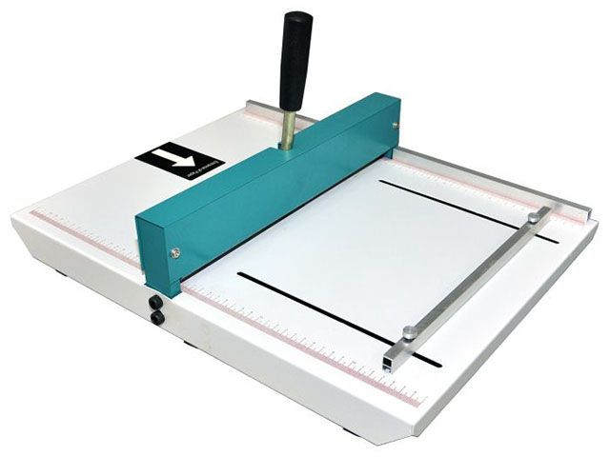
Запомните правила работы на биговщике
Правила безопасной работы:
- Использовать станок только по назначению
- Запрещается подправлять материал во время нажатия педали
Соблюдать технику электробезопасности
Порядок работы:
1. Установить ограничительный упор по линейке
2. Поднять ручку биговщика
3. Поместить лист под механизм, притолкнув его до упора
4. Опустить ручку - выполнить биг
5. Поднять ручку, достать лист

